⑴算算看，下面圖形的面積是多少？
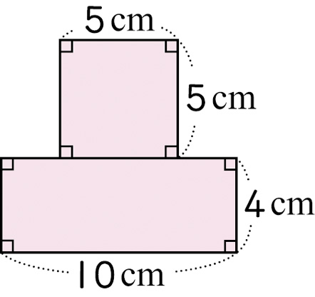
⑵算算看，下面圖形塗色部分的面積是多少？
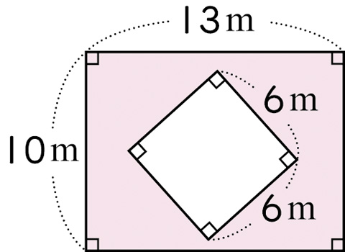
⑶算算看，下面圖形的面積是幾平方公尺？
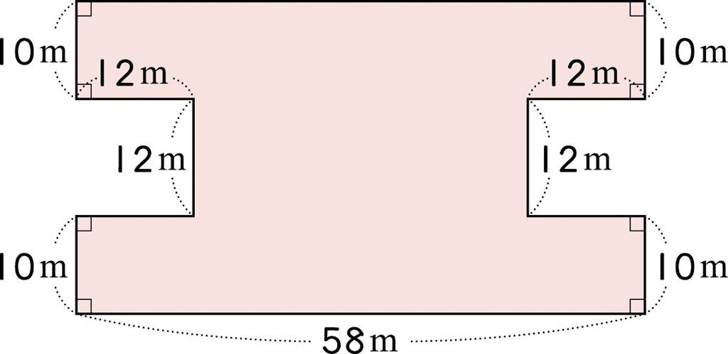
⑷算算看，下面圖形塗色部分的面積是幾平方公分？
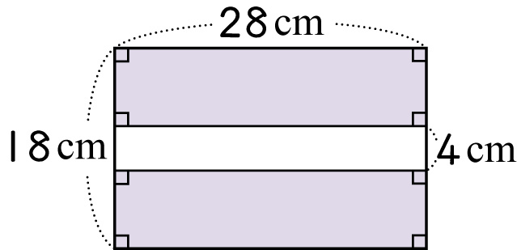
⑸算算看，下面圖形塗色部分的面積是幾平方公分？
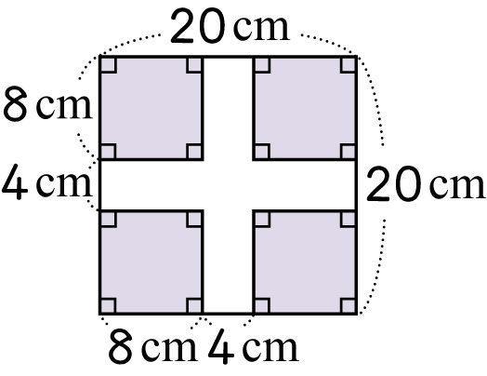
⑹算算看，下面圖形塗色部分的面積是幾平方公分？
